Factsheet Plein 40-45
2026-02-03
In deze factsheet zijn de bevindingen weergegeven van het onderzoek onder bezoekers en ondernemers op de Plein 40-45 in het najaar van 2025. Aan bezoekers is gevraagd hoe vaak zij de markt bezoeken, hoe zij deze markt beoordelen en welke verbeterpunten zij hebben. Aan ondernemers is eveneens gevraagd hoe zij de markt waarderen en wat zij zien als verbeterpunten voor de markt. In 2025 geven bezoekers de Plein 40-45 een 7.6 als rapportcijfer. Ondernemers geven een 7.7. Gemiddeld is door bezoekers op alle markten een 7.7 als rapportcijfer gegeven en door ondernemers een 7.4.

Achtergrond
Plein 40-45 ligt in stadsdeel Nieuw-West. Uit ander onderzoek van Onderzoek en Statistiek (Monitor Detailhandel, een bewonersonderzoek naar consumptiegedrag in de stad), weten we dat in Nieuw-West de meeste bewoners in dit stadsdeel naar Sierpleinmarkt gaan. Een groot deel van de inwoners uit dit stadsdeel, 43%, gaat niet naar de markt (zie figuur 1a). Bewoners uit Amsterdam die on;langs naar de Plein 40-45 zijn gegaan, schatten dat zij de laatste keer in 2025 (Monitor 2026) 32 euro hebben uitgegeven. In figuur 1c zijn (eveneens uit de Monitor Detailhandel) de belangrijkste redenen opgenomen voor bewoners om niet naar de markt te gaan.
Figuur 1a Meest bezochte markten in Nieuw-West en gemiddeld in Amsterdam, 2025 (percentage genoemd)
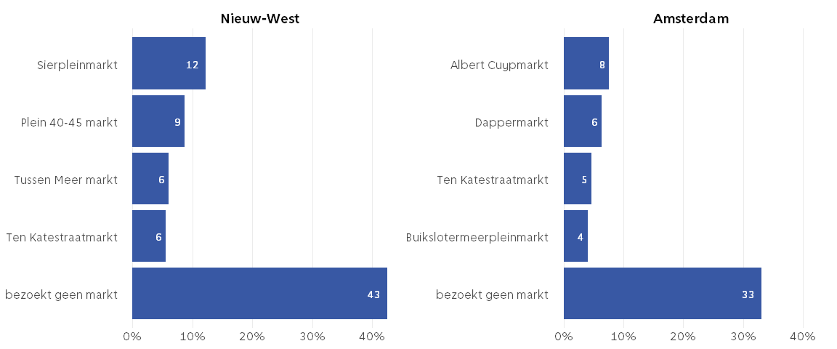
Monitor Detailhandel, 2025
Figuur 1b Geschatten uitgaven van bewoners die naar de Plein 40-45 zijn geweest en gemiddelde geschatte uitgaven op warenmarkten in Amsterdam, 2019, 2021, 2023 en 2025 (euro’s)
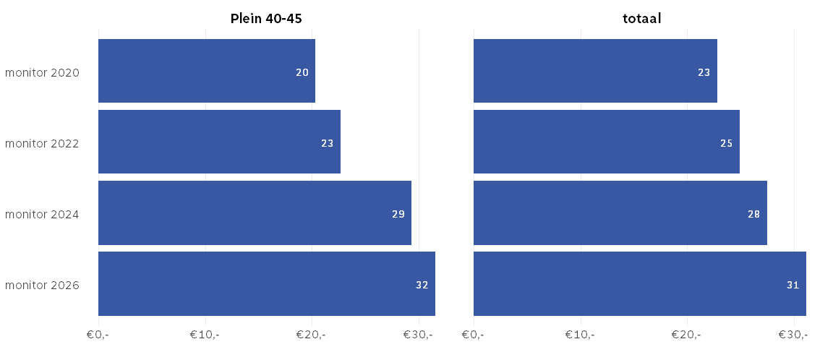
Monitor Detailhandel, 2025
Figuur 1b Genoemde redenen voor bewoners Nieuw-West en gemiddeld in Amsterdam om niet niet naar de markt te gaan, 2025 (percentage genoemd)
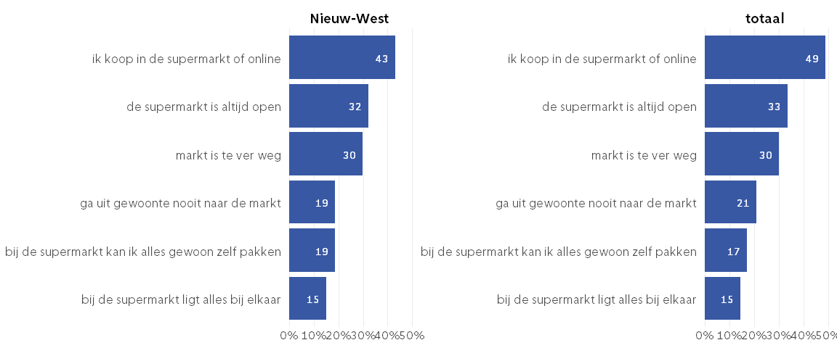
Monitor Detailhandel, 2025

Inleiding
Tussen september 2025 en november 2025 zijn op 19 warenmarkten in Amsterdam in totaal 1.173 bezoekers geinterviewd en 215 ondernemers. Op de Plein 40-45 zijn in 2025 97 bezoekers geïnterviewd en 18 ondernemers. In figuur 2 is de leeftijdsverdeling van de respondenten weergegeven, met welk vervoermiddel zij naar de markt zijn gekomen en waar zij wonen, verdeeld naar het deel dat in het zelfde stadsdeel woont, het deel dat buiten dit stadsdeel woont en het deel dat buiten de stad woont.
Figuur 2a leeftijdsverdeling, vervoermiddel en herkomst van geinterviewde bezoekers, 2025 (%)
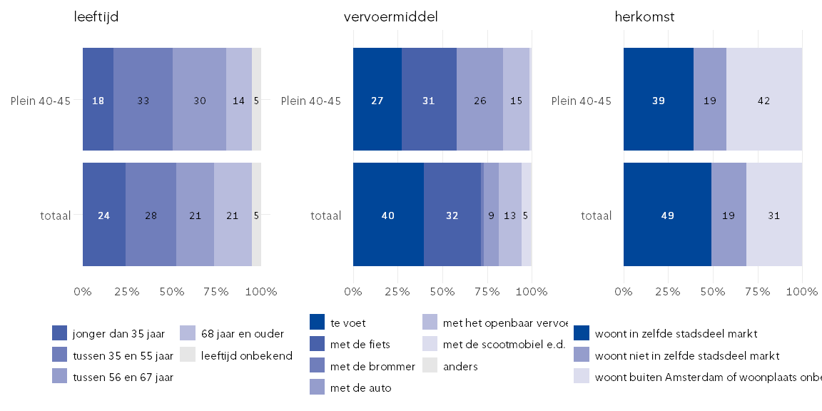
Monitor Warenmarkten, 2025
Figuur 2b leeftijdsverdeling geinterviewde ondernemers, lengte dat ondernemer op de markt staat en of ondernemer vergunninghouder is of sollicitant, 2025 (%)
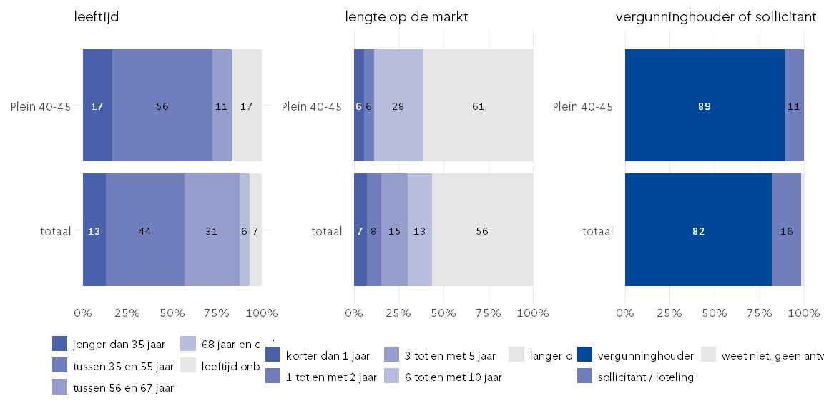
Monitor Warenmarkten, 2025
Bezoekers konden in enkele steekwoorden de Plein 40-45 omschrijven. De meest genoemde woorden zijn terug te vinden in de wordcloud hieronder.
Figuur 3 Veel genoemde steekwoorden die bezoekers Plein 40-45 noemenden, 2025
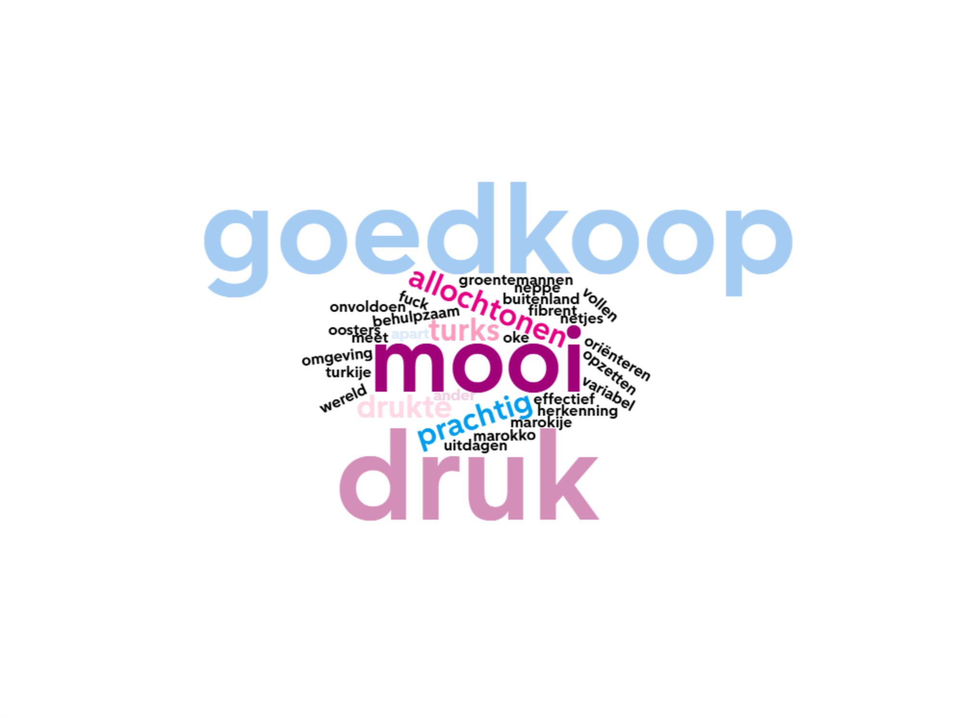

Mate van martkbezoek
Van de geinterviewde bezoekers van de Plein 40-45 gaat 53% één keer per week of vaker naar de markt. Bij andere meerdaagse markten gaat 52% een keer per of vaker naar de markt.
Figuur 4 Bezoekfrequentie Plein 40-45 en andere markten, 2017, 2022 en 2025 (%)
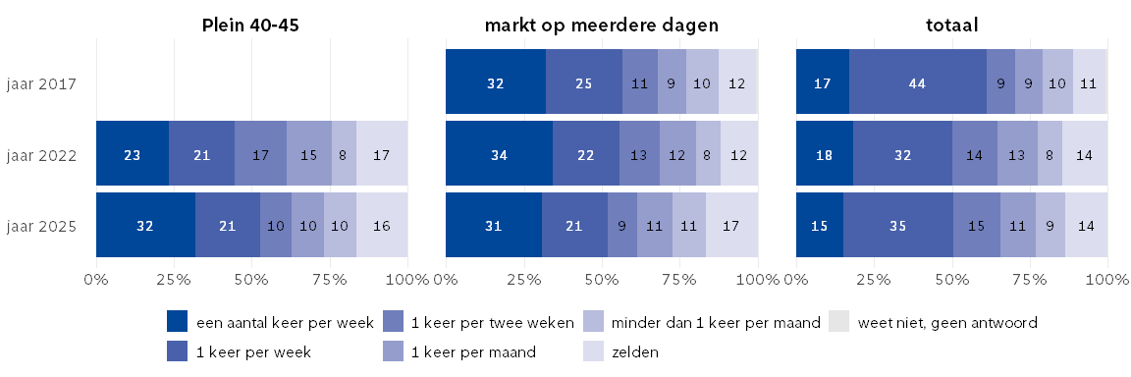
Monitor Warenmarkten, 2025

Reden bezoek
In deze paragraaf worden de motivaties van bezoekers besproken om naar de markt te gaan. Ook wordt gekeken wat de ondernemers denken dat de redenen zijn van bezoekers om de markt te bezoeken. Vervolgens wordt gekeken in hoeverre bezoekers vooral voor de markt of voor de winkels in dit gebied komen. In onderstaande figuur staan de meest genoemde redenen waarom bezoekers naar de Plein 40-45 gaan.
figuur 6 Redenen om volgens bezoekers de Plein 40-45 en totaal andere markten te bezoeken, 2025 (percentage genoemd)
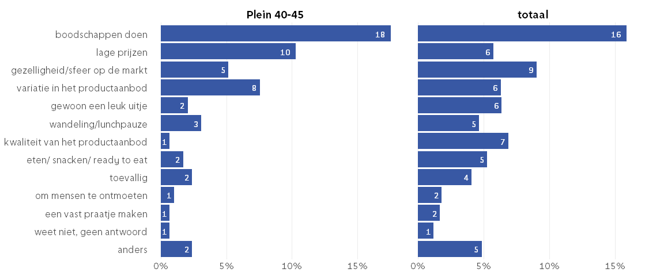
Monitor Warenmarkten, 2025
Bij ‘anders namelijk’ kunnen bezoekers aangeven welke andere redenen er te noemen zijn om naar de Plein 40-45 te gaan. De volgende items werden genoemd:
Chilling; Eettentjes in de buurt; In de buurt; Kleding; Nostalgie; Openbaar vervoer en gemak om te komen, zoals parkeren.; Specifiek Surinaamse producten
Als bezoekers aangaven dat ‘gezelligheid’ een belangrijke reden is om naar de markt te gaan is gevraagd wat er zoal precies gezellig is op de Plein 40-45. De volgende antwoorden werden gegeven:
Brengt verbinding; De diversiteit; De gehele sfeer; De hoeveelheid mensen; De mensen; De mensen altijd vriendelijk; De mensen zijn erg vrolijk.; Divers; Diversiteit; Diversiteit en cultuur; Drukte; Iedereen komt; Je kan je eigen taal, Marokkaans spreken; Lively; Ontmoeten; Other than the supermarket.; Variatie in productaanbod; Veel culturen; Veel mensen jong en oud; Verschillende soorten markten
In het algemeen kopen bezoekers groente en fruit op de warenmarkten in Amsterdam. Op de Plein 40-45 kopen bezoekers voornamelijk groenten/fruit.
figuur 6 Producten die bezoekers op de Plein 40-45 en andere markten kopen, 2025 (percentage genoemd)
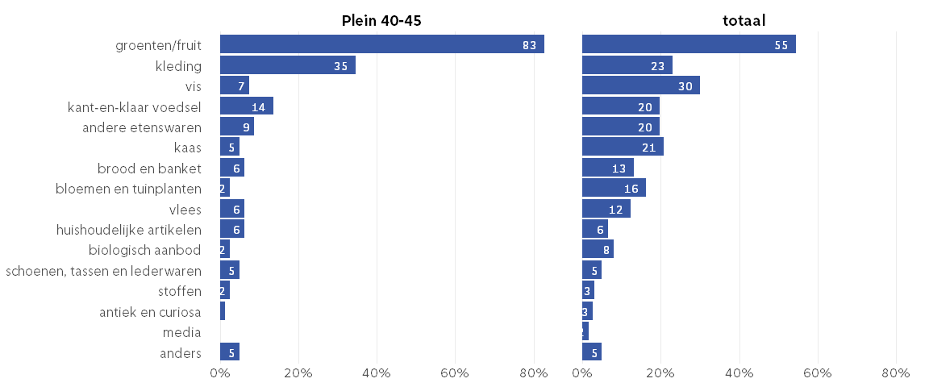
Monitor Warenmarkten, 2025
Bij ‘anders namelijk’ konden bezoekers aangeven welke producten zij nog meer kochten op de markt. Op deze markt werden de volgende genoemd:
Specifiek buitenlandse groente en fruit; Baardolie; Niks; Als ik iets leuks vind
In onderstaande figuur is aangeven of bezoekers vooral voor de markt of de winkels in het winkelgebied komen. De uitkomsten zijn vergeleken met de bevindingen van alle bezoekers.
Figuur 8 Aandeel bezoekers Plein 40-45 dat aangeeft specifiek naar markt te komen dan wel naar winkels, 2017, 2022 en 2025 (%)
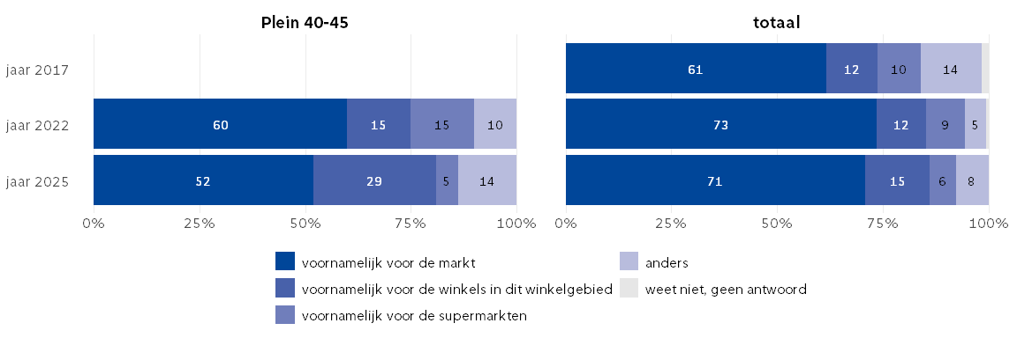
Monitor Warenmarkten, 2025
Aan bezoekers is gevraagd of zij nog andere markten bezoeken. Van de bezoekers op de Plein 40-45 geeft 42% aan geen andere markt te bezoeken. De Ten Katemarkt wordt het vaakst genoemd als markt die bezoekers op deze markt ook bezoeken.
Figuur 9 Meest genoemde andere markten die bezoekers Plein 40-45 ook bezoeken, 2025 (percentage genoemd)
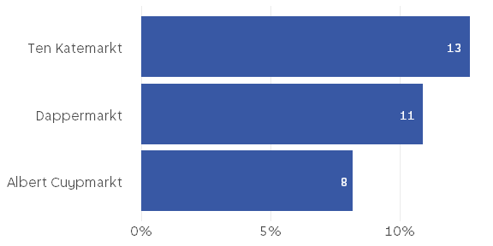
Monitor Warenmarkten, 2025

Oordeel over de markt volgens bezoekers
Aan bezoekers is gevraagd hoe zij het aanbod waarderen op de Plein 40-45. Van de bezoekers geeft 53% aan het aanbod goed te vinden. Gemiddeld vindt 49% het aanbod op de markten in Amsterdam goed. Als bezoekers aangaven het aanbod onvoldoende te vinden is gevraagd naar de redenen hiervoor en wat zij dan zoal missen. Tot slot is gevraagd wat er zou moeten gebeuren om vaker naar de markt te gaan.
Figuur 9 Aandeel bezoekers Plein 40-45 dat het aanbod op deze markt goed dan wel niet goed vindt, 2017, 2022 en 2025 (%)
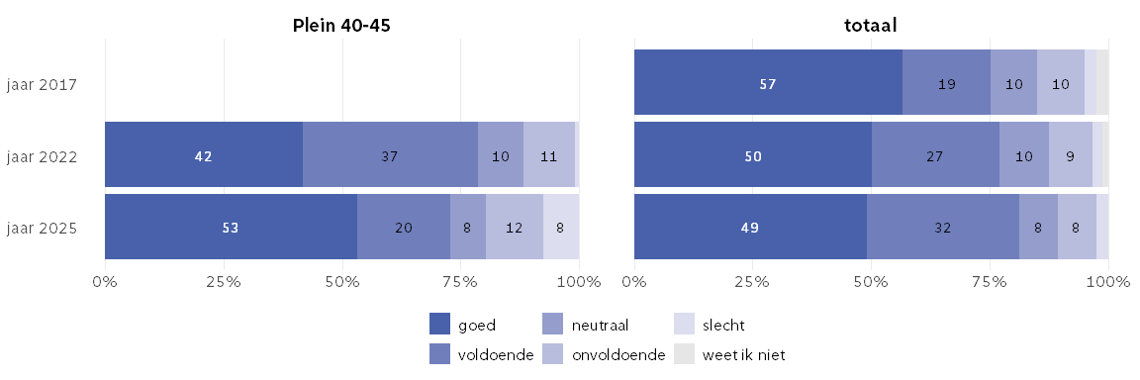
Monitor Warenmarkten, 2025
Figuur 10 Genoemde redenen door bezoekers Plein 40-45 om ontevreden te zijn, 2025 (%)
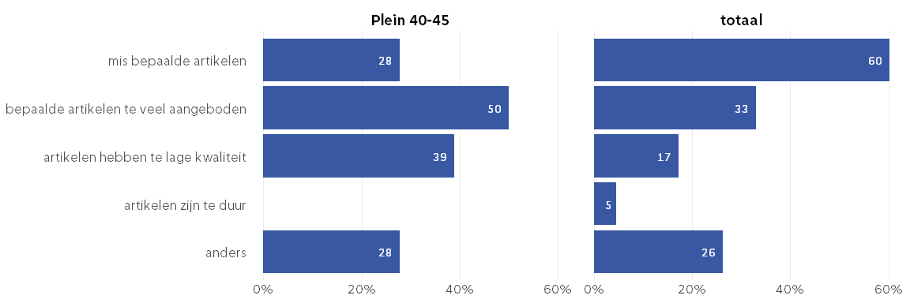
Monitor Warenmarkten, 2025
Andere genoemde reden om volgens bezoekers op deze markt ontevreden te zijn, zijn de volgende:
De buurt is diverser dan het aanbod van de markt.; Overhand aan textiel en allemaal dezelfde textiel. Veel kramen met dezelfde productaanbod.; Hetzelfde al jaren.; Mis variatie; Eentonig
figuur 11 Wat missen bezoekers Plein 40-45 op de markt, 2025 (%)
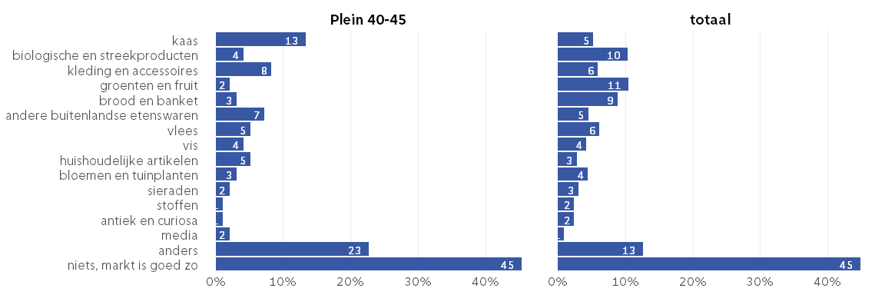
Monitor Warenmarkten, 2025
Andere genoemde zaken die bezoekers op deze markt missen, zijn de volgende:
Honey; Zuivel; Noten; Patatzaak; Caribisch eten; Loempia’s; Meer tropisch fruit.
Meer exotische producten; Meer variatie in spullen.; Homemade clothing, less products meant for mass consumption; Second hand stuff; Kleding, en dan specifiek Hollandse kleding. Er is te veel Turkse kleding; Activiteiten; Noten; Meer variatie in wat er verkocht wordt, voor alle nationaliteiten.; Mannenkleren; Ander soort kleding, niet alleen lange kleding; Minder groenten; Diversiteit in het productaanbod dat er al is.; Meerdere kwaliteiten en variaties; Meer kant en klaar; Kinderkleding; Bloemen, meer groen; Surinaamse tenten; Noten en snoep; Rozijnen en noten; Meer artikelen en variatie daarin; Hobby artikelen (gitaar snaren, elektronica, handwerk artikelen, garen; Meer diversiteit bijvoorbeeld in kleding.
figuur 11 Wat zou volgens bezoekers opPlein 40-45 helpen om vaker naar de markt te komen, 2025 (percentage genoemd)
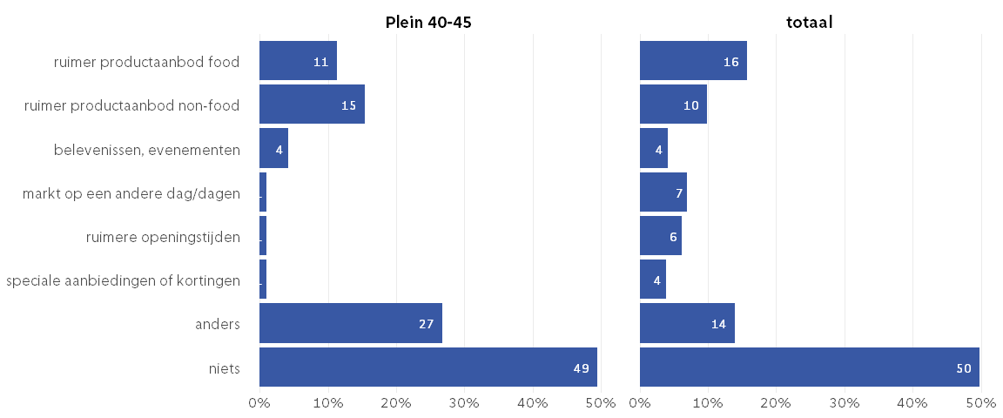
Monitor Warenmarkten, 2025
Andere genoemde zaken die volgens bezoekers zouden helpen om vaker naar de markt te gaan
De diversiteit van productaanbod.; Het verkeer; More homemade stuff; Meer kleding van mijn stijl; Second hand stuff; Parkeergelegenheden; Kleiner en gevarieerd; Meer variatie, meer mogelijkheid om te pinnen; Meer ruimte voor de stallen, niet alleen turkse en marrokaanse spullen; De mensen die er staan moeten inspraak krijgen samen met de bewoners.; Meer op Nederlands gericht.; Er is een vaste groep die hier komt en beheert zou fijn zijn als er meer variatie is ook voor andere culturen.; Minder viezigheid, mooiere bestrating; Gratis parkeren; Parkeren; Minder mensen die bedelen; Online kunnen zien welke kraampjes aanwezig zijn, via social media. Ik ben wel eens gekomen en toen was een kraampje wat we zichten er niet; Parkeren moet beter, meer variatie (nlse producten); Ik woon niet in Amsterdam; Ijskoffie bar, koffietentje; Meer verlichting in de wintertijd, voor de vrolijkheid; Toegankelijker maken qua voor auto’s; Parkeergarage 3 uur voor 1,5; De ordening van de markten. Dan kan je precies naar diegene toe.; Meer kant en klare voedsel; Leuke kleding
NULL

Oordeel over de markt volgens ondernemers
Wat zijn volgens de ondernemers de belangrijkste redenen zijn om om de Plein 40-45 gaan?
figuur 12 Redenen van bezoek volgens ondernemers in Plein 40-45 en gemiddeld, 2026 (percentage genoemd)
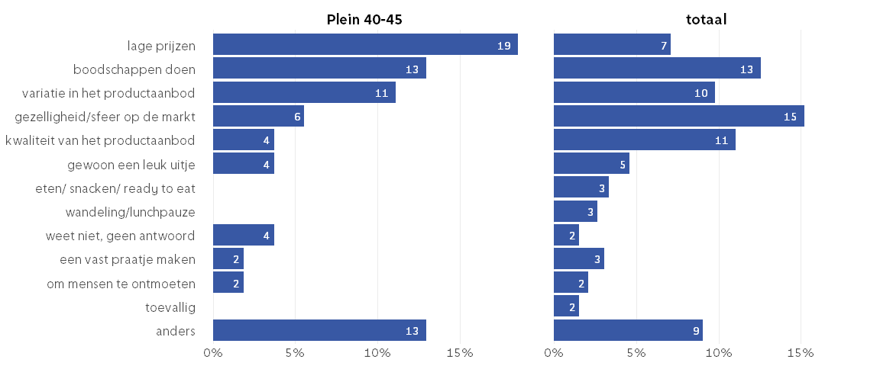
Monitor Warenmarkten, 2025
Aan de ondernemers is gevraagd in hoeverre zij menen dat het bezoekersaantal de afgelopen jaren is toegenomen dan wel afgenomen.
figuur 12 aandeel ondernemers dat meent dat bezoekeraantallen zijn toe of afgenomen (%)
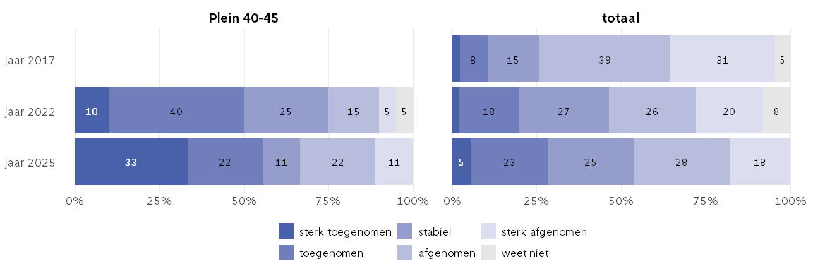
Monitor Warenmarkten, 2025
Ondernemers konden het antwoord toelichten:
genoemde toelichtingen bij veronderstelde toename van bezoekers Action en Tanger. Sociale media en mond op mond reclame. Alles is hier voor een redelijke prijs.; De markt bos en lommer is gesloten. Deze markt heeft bekendheid gekregen, ook veel variatie van producten. Goedkoop.; Heel veel mensen zitten op sociale media, dus dan krijg je veel reclame. Daardoor bezoeken vele mensen het ook van buiten de buurt.; Goedkope spullen daar staat de markt bekend om.; ; Het aanbod van de markt.; bekender geworden; Goedkoopste op de markt, bereikbaar; Mensen van buiten amsterdam, goedkoop parkeren, bos en lommer is nu weg dus daarvan komen mensen; genoemde toelichtingen bij veronderstelde afname van bezoekers Door het internet.; Door online en ook met de de wereld zoals politiek.; Economie, mensen hebben minder geld, kwaliteit op de markt is laag van groente fruit; Problemen door oorlogen, crisis overal.; Sinds het parkeren komen er minder bezoekers.; Parkeren is met geld.
Aan ondernemers is de vraag gesteld in hoeverre zij hun markt beter of slechter vinden ten opzichte van andere markten in amsterdam.
figuur 13 aandeel ondernemers dat meent dat hun markt beter dan wel slechter scoort ten opzichte van andere markten, 2025(%)
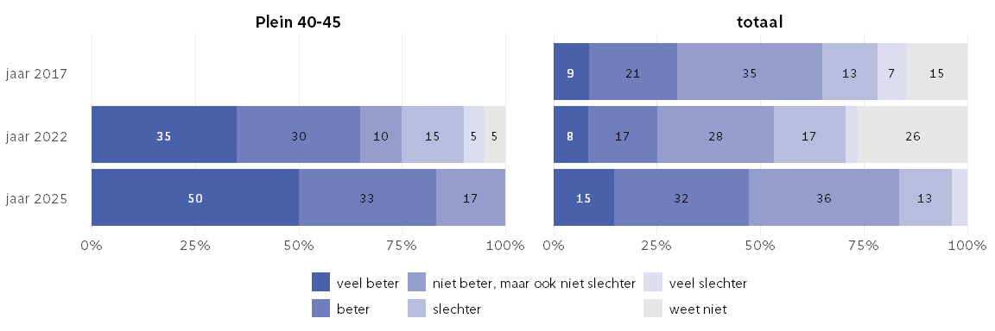
Monitor Warenmarkten, 2025
Figuur 14 wat missen ondernemers op de markt, 2017, 2022 en 2025 (%)
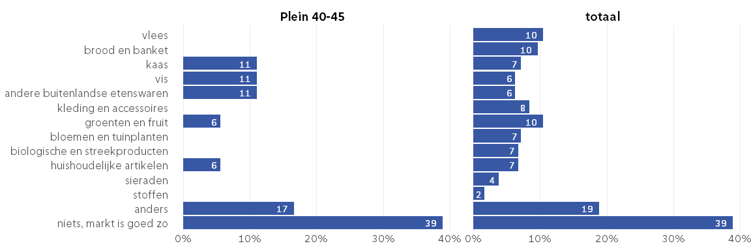
Monitor Warenmarkten, 2025
Aan ondernemers is gevraagd in hoeverre zij tevreden zijn met de samenwerking andere groepen belanghebbenden van de markt, waaronder andere marktondernemers, winkeliers en horecaondernemers en gemeente en stadsdeel.
Figuur 15a Samenwerking ondernemers Plein 40-45 met andere groepen, 2017, 2022 en 2025 (%)
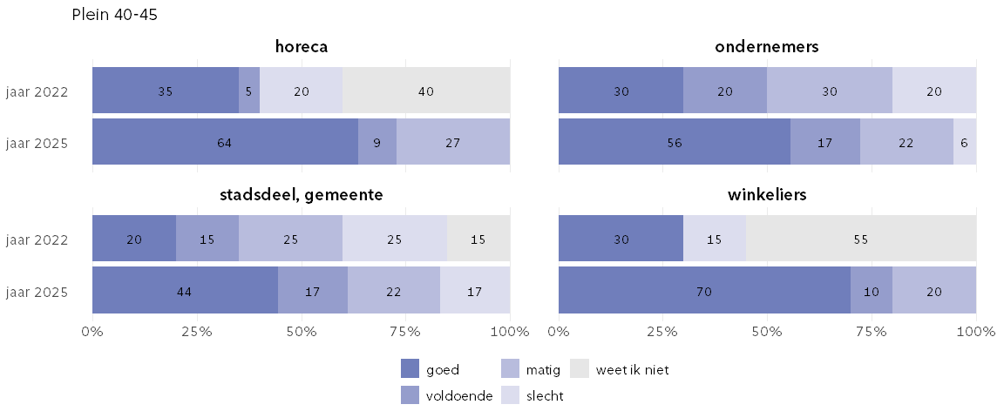
Monitor Warenmarkten, 2025
Figuur 15b Samenwerking ondernemers totaal met andere groepen, 2017, 2022 en 2025 (%)
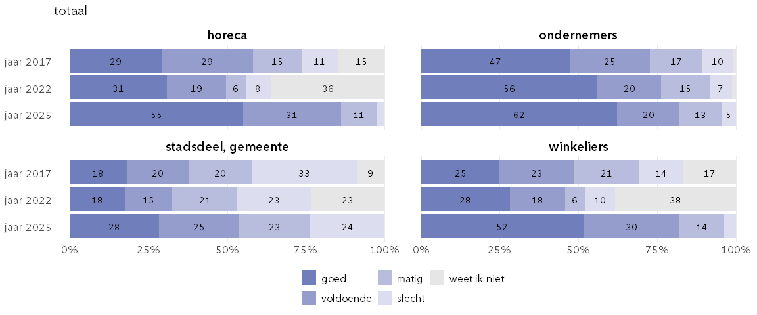
Monitor Warenmarkten, 2025
De volgende toelichtingen werden gegeven bij de vraag hoe ondernemers de samenwerking met andere groepen ervaren ::: {custom-style=“Tekstvak grijs”} Zelfde culturen dus iedereen kan goed met elkaar opschieten en zolang alles eerlijk gehouden wordt ontstaan er ook geen problemen.; Bijvoorbeeld bij betalingsachterstand doet de gemeente niet moeilijk het is goed.; De marktondernemers gunnen elkaar niet het is erg egocentrisch. Betere communicatie, maar het is moeilijk.; Het kan altijd beter vooral met de gemeente meer aan tafel zitten met elkaar luisteren. En ook mensen bij de gemeente moeten luisteren over hoe de markt in elkaar zit en elkaar helpen.; We hadden een probleem met de ombudsman en hij deed mee met het betrekken van de participatie. Alleen communiceren we nu beter. Marktondernemers hebben vaak individuele belangen en dat is lastig, dus onderlinge strijd. We hebben marktverkiezingen en die mensen moeten ook goed kunnen vertegenwoordigen.; Met de gemeente is er contact maar dat is gewoon bijna niet, op een laag pijltje. Marktondernemers we communiceren wel maar niet per se een samenwerking. Ik zie een samenwerking echt als het samen werken.; Het is gezellig en iedereen is aardig tegen elkaar.; Met de marktvergaderingen worden we goed op de hoogte gehouden en we worden erbij betrokken. Met de horeca en winkeliers hebben we niks te maken.; ; ; De materialen van de kramen is erg slecht, oud, we betalen heel veel voor schoonmaken, maar ik maak geen afval. Marktmeester moeten beter opgeleid worden; Voor de horeca; een marktkroeg zou top zijn
Gemeente: weinig communicatie, de marktcommissie helpt wel; De adviezen van de marktadviescommissie worden niet serieus genomen. De markt is njer een eenrichtingsverkeer, EZ rekent de markt af op cijfers, er wordt niet aan prijsdifferentiatie gedaan daardoor moet een gezonde markt opdraaien voor een ongezonde markt, daardoor weet je ook niet wat de werkelijke kosten zijn per markt en weet je niet goed waar op bezuinigd moet worden.; Als je betaald aan de gemeente is het goed.; Ik heb geen dingen gezien waar ik tegen aanloop.; We hebben een marktcommissie en die regelt dingen voor ons.; Gemeente denkt niet aan ons zulke gevoelens heb ik, je moet alleen betalen en wegwezen.; :::
Wat vinden ondernemers van het hypothetische idee dat de markt op afstand staat. ::: {custom-style=“quarto figuurtitel”} Figuur 16 wat vinden ondernemers van het idee om op afstand te functioneren, 2025 (%) :::
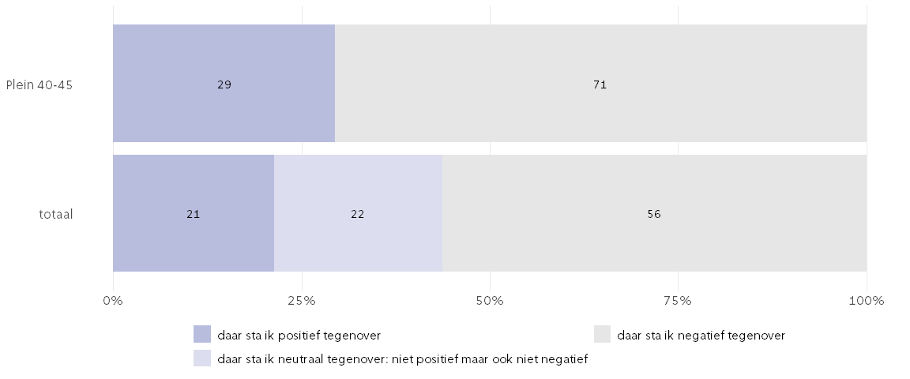
Monitor Warenmarkten, 2025
Aan ondernemers is gevraagd of zij er van uit gaan dat zij over tien jaar nog op deze markt staan
Figuur 17 Denk ondernemers nog over tien jaar op deze markt te staan, 2025 (%)
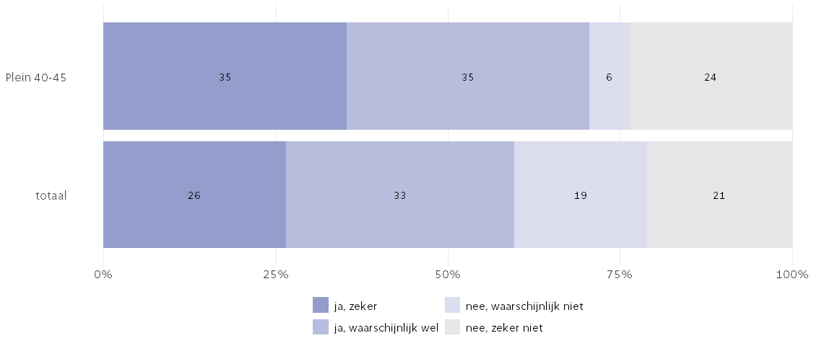
Monitor Warenmarkten, 2025
De volgende toelichtingen werden gegeven bij de vraag of zij zich nog over tien jaar op de martk zien staan: ::: {custom-style=“Tekstvak grijs”} ziet zichzelf (waarschijnlijk) wel nog op de markt staan oer tien jaar Ik ben erg tevreden alleen als de politiek meezit dan blijft het mogelijk. Bijvoorbeeld het duurder worden van parkeren kan voor mijn slecht uitpakken.; Het is een leuke markt en je verdient je brood ermee, er is niks mis mee.; Als ze ons laten en als het kan met de regels van nu.; Ik vind het leuk hier.; Het is mijn werk; Mijn zoon wel; Afhankelijk van het beleid van de gemeente; Ja sociaal kan ik niet leven.; Je weet nooit wat er gaat gebeuren.; Wat moet ik dan gaan doen. Uitkering na de markt.; Deze kraam staat al meer dan 35 jaar op dezelfde plek.
ziet zichzelf (waarschijnlijk) niet op de markt staan oer tien jaar Ik heb liever een carrière in school, maar als ik door ga met markten dan wel.; Ik ben niet lang meer op de markt, online is de toekomst.; Mijn leeftijd.; Leeftijd.; Ik wil groeien, dus ik denk niet meer. :::
Aan de ondernemers is gevraagd wat het sterkste punt is op de markt en het zwakste punt
De volgende toelichtingen werden gegeven bij de vraag wat de sterke punten en verbeterpunten zijn voor deze markt ::: {custom-style=“Tekstvak grijs”} sterke punten De ligging.; Veel variatie van productaanbod.; Goedkoop; Multicultureel en gezellig, alles wat je zoekt heb je.; Cultuur en sociale cohesie. Misschien een vreemd woord voor EZ.; Ondernemers met de lange jurken en groenten zijn erg goedkoop.; Goedkope markt; Het aanbod.; Goede producten; Mooi voor de buurt; Groente en fruit; Heeft een eigen identiteit; De drukte bij mooi weer.; Centraal gelegen; De lage prijzen.; Goedkoop.; De verkopers. verbeterpunten De lotingssysteem, je weet pas in de ochtend op de locatie of er plek is voor je op de markt het zou beter zijn om dit te weten een dag van tevoren.; Dag of twee eruit dan wordt het nog beter bezocht. Brancheren van de markt; Netheid, plastic op de markt, de communicatie met de gemeente en handelaren die problemen hebben.; De kosten van de marktondernemers moet omlaag, de begroting moet anders.; De variatie zodat elke nationaliteit betrokken voelt.; De toiletten.; Het weer; De kraamstalling moet verbeterd worden, nieuwer; Het gaat gewoon goed; Diverser publiek, ook wat luxere producten, bijvoorbeeld naast de markt iets maken voor een ander publiek; Er is geen ruimte.; De indeling; De toegankelijkheid, tussen de kramen meer ruimte.; Toilet, minder groenteboeren.; Bedelaars. :::

Rapportcijfers
Al sinds 2016 is gevraagd om de markt te beoordelen met hulp van rapportcijfers. Zo ook dit jaar toen bezoekers en ondernemers de markt konden beoordelen op meerdere items. Hieronder is aangeveven in hoeverre de Plein 40-45 scoort ten opzichte van het gemiddelde rapportcijfer.
figuur Oordeel bezoekers Plein 40-45 en gemiddeld, 2026 (percentage genoemd)
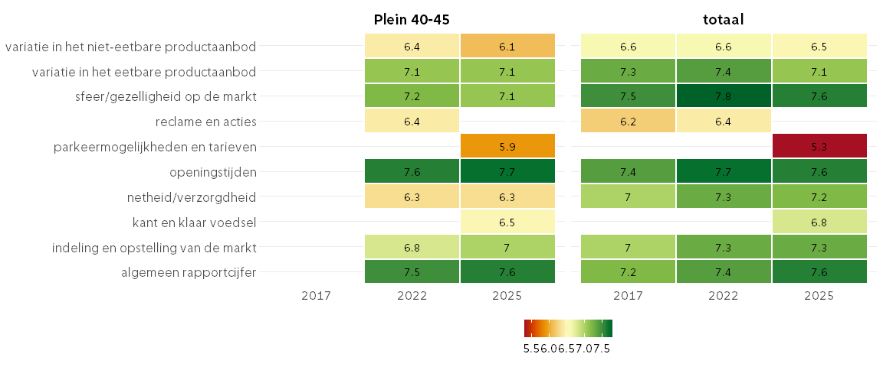
Monitor Warenmarkten, 2025
Hieronder is aangeven in hoeverre ondernemers vinden dat de Plein 40-45 scoort ten opzichte van het gemiddelde.
figuur Oordeel ondernemers Plein 40-45 en gemiddeld, 2026 (percentage genoemd)
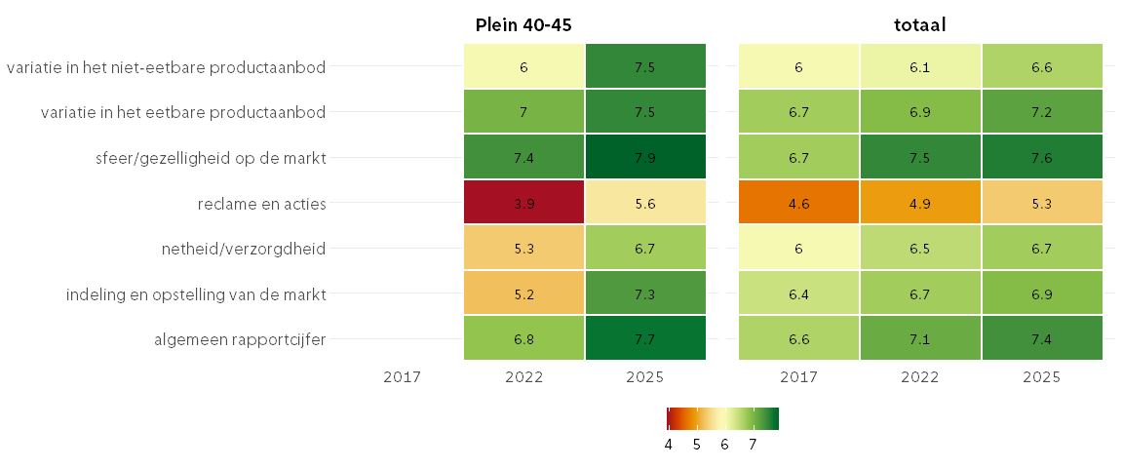
Monitor Warenmarkten, 2025

Bezettingsgraden op de markt
Uit gegevevens het Marktbureau blijkt dat ongeveer xxx ondernemer geregistreerd staan als verkoper op de markt. Tussen januari 2025 en oktober 2025 was de bezettingsgraad x% tegenover gemiddeld y% voor alle warenmarkten.
figuur bezettingsgraden Plein 40-45 op de markt tussen januari 2026 en september 2026 (rapportcijfers)
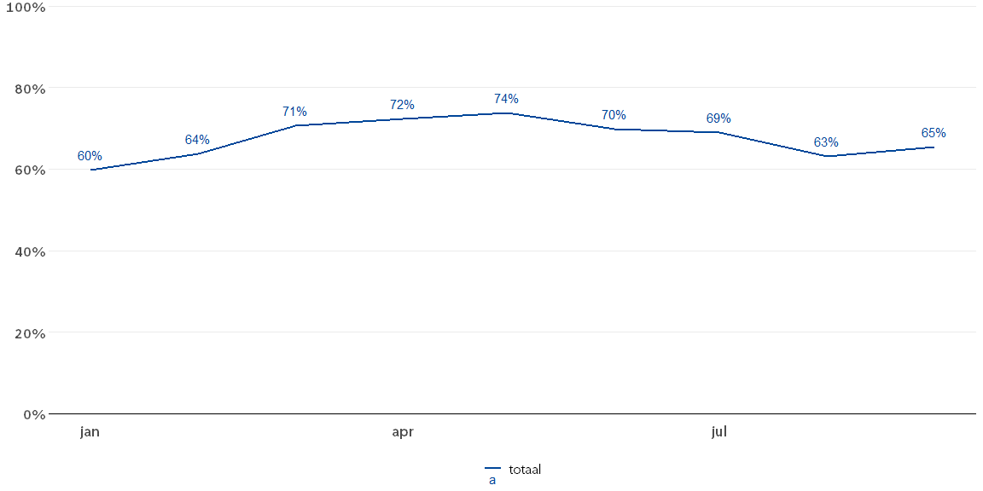
Monitor Warenmarkten, 2025
Ondernemers en bezoekers konden ook nog een laatste opmerking meegeven aan de
De volgende toelichtingen werden gegeven bij de vraag wat de sterke punten en verbeterpunten zijn voor deze markt ::: {custom-style=“Tekstvak grijs”} opmerkingen bezoekers Meer diversiteit aan aanbod dan komen er meer doelgroepen naar de markt.; I value the cultural diversity of the market a lot; Liever een bescheiden markt met variatie en ze moeten wat doen aan de vervuiling. Verder wordt er geen onderscheid gemaakt tussen bv en personen waardoor een bv meerdere kraampjes kan hebben. Dit zorgt uiteindelijk ervoor dat het vooral eentonig is.; Betere indeling en ook echt voor verschillende nationaliteiten en leeftijdsgroepen.; Belangrijke markt voor de stad echt een belangrijke ontmoetingsplek voor verschillende culturen. Mensen komen vanuit het hele land. Probleem is wel dat de parkeerkosten mensen weert van de markt of dat ze heel erg haasten. Zeker mensen met een kleine portemonnee; Het karakter van de markt moet blijven, moet geen yuppenmarkt worden; Er moet meer aandacht komen voor het verkeer. Maak hier aub geen evenementen terrein van, er is hier best veel onrust voor de omwonenden. Het mag verplaatst naar het groen, buitengebied.; Er mogen meer winkels komen bij het winkelgebied, bijvoorbeeld een H&M.; Minder kleding en meer groenten etc verkopen.; Belangrijkste dingen: de producten mogen gevarieerder, daardoor meer gevarieerde bezoekers, ruimer opgezet, meer zitplaatsen; De parkeerprijzen mogen naar beneden; Ik zou het jammer vinden als de markt stopt, het voorziet in de behoefte van een grote groep mensen. Voor mensen met een kleine portemonnee en ook door het aanbod (hoofddoeken, lange jurken); Belangrijk dat er water faciliteiten komen om te drinken hier. Voor vrouwen zijn er minder toilet faciliteiten.; De achtergrondvragen slaat nergens op, privé hoeft niet. Stap voor stap gaat het te ver.; Parkeren moet gratis en ov is ook heel duur opmerkingen ondernemers Markt op afstand kan maar dan semi. Dus samenwerken om de begroting samen op orde te maken. Ze denken ook vaak in eenrichtingsVerkeer dus ze hebben verplichtingen om te houden aan de wetten, maar aan de andere kant hebben ze ook een zorgplicht tegenover ons. Er moet ook een artikel moeten zijn voor het niet nakomen. Nu is het alleen maar marktondernemers en 0 gemeente.; Over de parkeergelegenheid, sinds kort is het betaalt parkeren en dat merk je in het bezoekers aantal.; De scooters geven echt veel overlast en de materialen van de marktkraam moeten vernieuwd; Ik hoop dat ze deze markt als voorbeeld nemen en dat gaan implementeren bij andere markten; Wc voor de ondernemers is wel echt belangrijk. :::
colofon
Rogier van der Groep

